Trabalho de Atividades Complementares Murilo Schneider Santos

Contexto: O Instituto Federal de Santa Catarina – Câmpus Tubarão adota um regulamento para atividades complementares que classifica as atividades em quatro modalidades (Ensino, Extensão, Pesquisa e Inovação, Complementação), cada qual com seus requisitos de documentação, limites de horas e critérios específicos de aproveitamento.
É necessário desenvolver um programa em Java que realize a avaliação automatizada de requerimentos de validação de atividades complementares, conforme as regras definidas na resolução, onde estão especificadas as modalidades, a documentação comprobatória exigida, os limites máximos de horas e demais critérios de validação.

Este projeto utiliza Java & PostgreSQL, é necessário possuir ambos instalados e o banco de dados configurado conforme o script presente no arquivo `Dao/AtividadesComplementares.sql`. Execute a aplicação através da classe Main.

Banco De Dados --PostgreSQL
O Banco de Dados é modelado conforme o Modelo Conceitual e implementado conforme o formulário da resolução anexados a seguir.
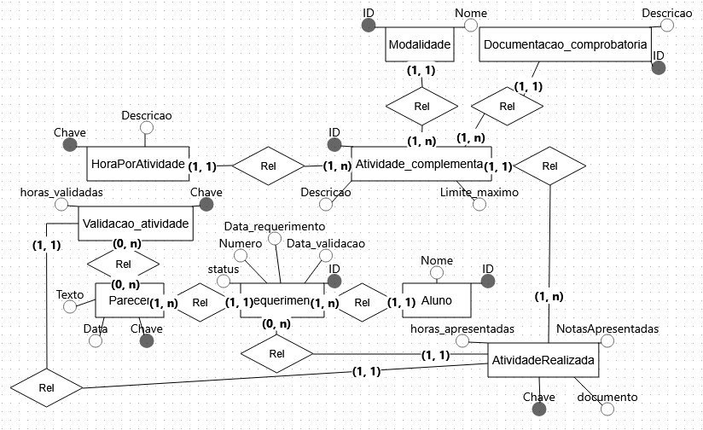

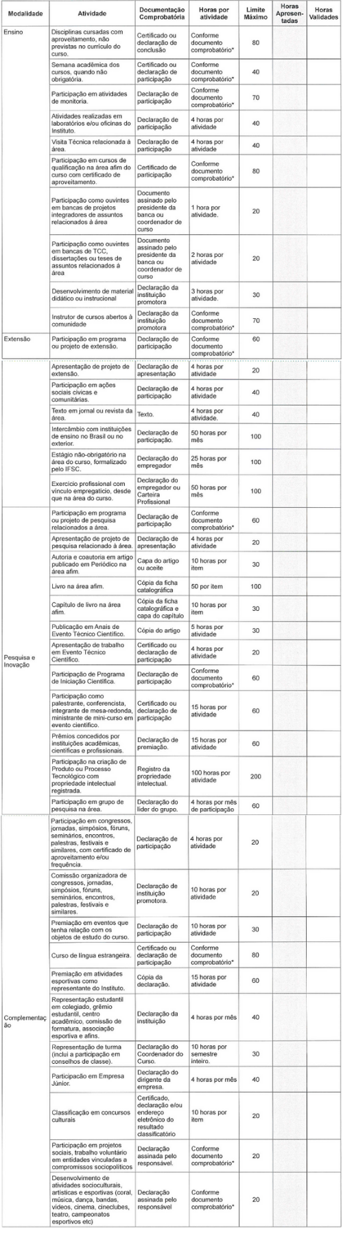
Portanto, possui as tabelas:
aluno(id, nome);
modalidade(id, nome);
documentacao_comprobatoria(id, descricao);
horas_por_atividade(id, descricao);
atividade_complementar(id, descricao);
requerimento(id, aluno_id, data_requerimento, status, data_validacao);
parecer(id, requerimento_id, texto, data_parecer);
atividade_realizada(id, requerimento_id, atividade_id, horas_apresentadas, documento);

Os dados inseridos (Horas apresentadas), fazem necessária a existência do aluno para a criação de um requerimento com seu ID e um parecer com o ID do requerimento recém criado.
Quando as horas são apresentadas para uma atividade_complementar os dados são inseridos em uma nova atividade_realizada (requerimento_id, atividade_id, horas_apresentadas e documento) no banco de dados;
Uma validacao_atividade é criada recebendo o id da atividade_realizada, as horas_apresentadas(transformadas em horas_validadas através do código validarHoras) e o id do parecer.
Por fim, quando todas as horas são apresentadas pelo usuário e validadas automaticamente, o parecer é emitido, da seguinte forma:
=== PARECER DE VALIDAÇÃO ===
Aluno: ____, Matrícula: ____
Data emissão: ____
Atividade _:
Descrição: _____________________________________________________
Horas declaradas: ___h
Limite Máximo: ___h
Horas validadas: ___h
Observação: Horas declaradas (__h) excedem o limite (__h); ajustadas para __h.

Resumo geral:
Total de horas declaradas: __h
Total de horas validadas: __h
== Menu encerrado. ==
Interface do usuário em terminal -Java

A aplicação é inicializada através da classe Main:
public class Main {
public static void main(String[] args) {
// Cria um aluno e exibe o menu de modalidades
// O aluno é criado através do AlunoDao e o menu é gerado pela classe menuModalidades
// O método exibir() do Objeto Menu retornado por menuModalidades é chamado para mostrar o menu
new GeraMenu().menuModalidades(new AlunoDao().criarAluno()).exibir();
}
}

O método menuModalidades da classe GerarMenu recebe um Aluno e retorna um Menu, que é imediatamente exibido na classe Main através do método exibir() da classe Menu.

O aluno recebido é primeiro instanciado através da classe AlunoDao, que o busca no banco de dados através do id fornecido:
AlunoDao.criarAluno()
Solicita ao usuário que insira o ID do aluno;
Chama o método AlunoDao.consultarAlunoPorId() para verificar se este aluno existe;
Se o aluno for encontrado
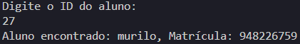
Exibe suas informações e retorna objeto Aluno;
Se não for encontrado
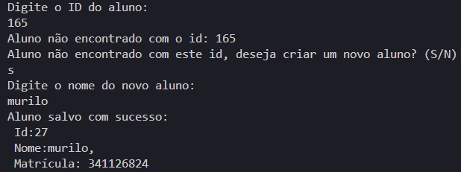
Permite o usuário criar o Aluno;
Se optar por criar
Cria um objeto Aluno e chama o método AlunoDao.salvar() para armazená-lo no banco de dados.
Se optar por não criar
A operação é cancelada.

O Aluno retornado pela classe então é fornecido à GerarMenu.menuModalidades(Aluno):
Um novo objeto Menu é criado, com o título "== Modalidades ==" e uma lista de itens de menu.
Menu menuModalidades = new Menu("== Modalidades ==", new ArrayList<ItemMenu>() {{
final int[] c = {1};// Contador de Modalidades

Um requerimento é criado para o aluno, e um parecer é gerado para esse requerimento.
Requerimento requerimento = new RequerimentoDao().insertRequerimento(aluno);
new ParecerDao().insertParecer(requerimento);

Uma lista com as modalidades presentes no Banco de Dados é criada.
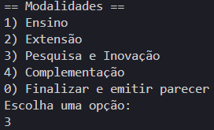
List<Modalidade> modalidades = new ModalidadeDao().consultarModalidades();

Um foreach cria uma OpcaoComSubmenu para cada Modalidade encontrada.
for (Modalidade modalidade : modalidades) {
add(new OpcaoComSubmenu(c[0], modalidade.nome(), new Menu(modalidade.nome(), new ArrayList<ItemMenu>() {{

O Submenu é um novo Menu dentro do ArrayList<ItemMenu>(), com um novo ArrayList<ItemMenu>() próprio, contendo cada OpcaoMenuAtividadeComplementar(numero, AtividadeComplementar, Requerimento).
O Submenu vem de um novo foreach das AtividadesComplementares encontradas para a modalidade atual, obtidas através do método AtividadeComplementarDao.consultarPorModalidade(idModalidade);:
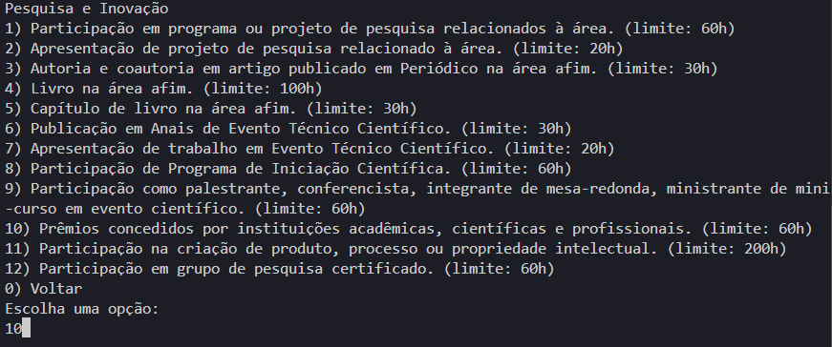
List<AtividadeComplementar> atividadesComplementares = new AtividadeComplementarDao().consultarPorModalidade(c[0]);
int cc = 1;//Contador de atividades
for (AtividadeComplementar atividade : atividadesComplementares) {
add(new OpcaoMenuAtividadesComplementares(cc, atividade, requerimento));
cc++;
}

Cada OpcaoMenuAtividadesComplementares recebe a atividade e o requerimento quando selecionada, permanece a atividade realizada com as horas_declaradas; Busca o parecer recém criado referente ao requerimento recebido e Insere a atividade_validada, através do método ValidacaoAtividadeDao.insertValidacaoAtividade(), que primeiro valida as horas_apresentadas e depois permanece as horas_validadas.
System.out.println("Horas declaradas para "+titulo+":");
int horas_declaradas = input.nextInt();

AtividadeRealizada atividadeRealizada = new AtividadeRealizadaDao().insertAtividadeRealizada(requerimento, atividadeComplementar, horas_declaradas);
Parecer parecer = new ParecerDao().ultimoParecerDoRequerimento(requerimento);
new ValidacaoAtividadeDao().insertValidacaoAtividade(atividadeRealizada, atividadeComplementar, parecer, horas_declaradas);
A última opção do Submenu da Modalidade é uma OpcaoVoltar, filtrada automaticamente pela classe Menu
add(new OpcaoVoltar(0, "Voltar"));
if (item.numero() == opcao) {
item.exibir();
return !(item instanceof OpcaoVoltar);
}

Por fim, é adicionada uma OpcaoFinal(Filha de OpcaoVoltar) para o menu de Modalidades, que recebe o aluno e exibe o Parecer.
}})));
c[0]++; // Incrementa o contador de modalidades
}
add(new OpcaoFinal(0, "Finalizar e emitir parecer", aluno));
}});
return menuModalidades;

O Parecer é então exibido através do método
System.out.println("=== PARECER DE VALIDAÇÃO ===");
new OpcaoFinalDao().emitirUltimoParecer(this.aluno);
System.out.println("== Menu encerrado. ==");

OpcaoFinalDao.emitirUltimoParecer(Aluno):
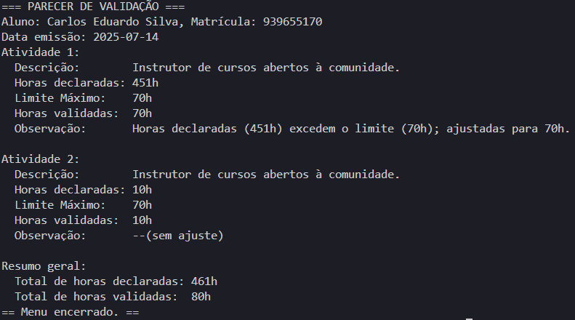
Busca o Requerimento recém inserido e o ultimo parecer deste requerimento
Requerimento ultimoRequerimento = new RequerimentoDao().ultimoRequerimentoDoAluno(aluno.id());
Parecer ultimoParecer = new ParecerDao().ultimoParecerDoRequerimento(ultimoRequerimento);

Cria uma lista com as atividades_realizadas do requerimento.
List<AtividadeRealizada> atividadesRealizadas = new AtividadeRealizadaDao().consultarAtividadesRealizadasPorRequerimento(ultimoRequerimento);

Um foreach passa por cada atividade_realizada encontrada e exibe suas informações, junto da atividade_complementar e validacao_atividade equivalentes e conta as horas_declaradas e horas_validadas. Por fim exibe um resumo com o total de horas.
int c = 1, totHorasDeclaradas = 0, totHorasValidadas = 0;
for (AtividadeRealizada atividadeRealizada : atividadesRealizadas){
System.out.println("Atividade " + c + ":");
AtividadeComplementar atividadeComplementar = new AtividadeComplementarDao().consultarPorId(atividadeRealizada.atividade_id());
System.out.println(" Descrição: " + atividadeComplementar.descricao());
System.out.println(" Horas declaradas: " + atividadeRealizada.horas_apresentadas() + "h");
System.out.println(" Limite Máximo: " + atividadeComplementar.limite_horas() + "h");
ValidacaoAtividade validacaoAtividade = new ValidacaoAtividadeDao().consultarValidacaoPorAtividadeRealizada(atividadeRealizada);
System.out.println(" Horas validadas: " + validacaoAtividade.horas_validadas() + "h");
System.out.println(gerarObservacao(atividadeRealizada.horas_apresentadas(), atividadeComplementar.limite_horas()));
System.out.println("");
totHorasDeclaradas += atividadeRealizada.horas_apresentadas();
totHorasValidadas += validacaoAtividade.horas_validadas();
c++;
}
System.out.println("Resumo geral:");

System.out.println(" Total de horas declaradas: "+ totHorasDeclaradas + "h");
System.out.println(" Total de horas validadas: "+ totHorasValidadas + "h");

Por fim, o Menu retornado é exibido através do método
Menu.exibir():
Lista as escolhas e as testa através do método Menu.escolha(List<ItemMenu>)
boolean continuar = true;
do{
System.out.println(titulo);
for (ItemMenu item : itensDeMenu) {
System.out.println(item.numero() + ") " + item.titulo());
}
continuar = Menu.escolha(this.itensDeMenu);
}while(continuar);

Menu.escolha(List<ItemMenu>):
Exibe o ItemMenu (OpcaoComSubmenu/OpcaoMenuAtividadesComplementares/OpcaoVoltar/OpcaoFinal)
Retorna true para ‘continuar’ e continua listando caso o usuário não opte por Voltar.
System.out.println("Escolha uma opção: ");
try{
int opcao = input.nextInt();
for (ItemMenu item : itensDeMenu) {
if (item.numero() == opcao) {
item.exibir();
return !(item instanceof OpcaoVoltar);
}
}
return true;
}catch(Exception e) {
System.out.println("Opção inválida. Tente novamente.");
input.nextLine();
return true;
}

Padrões de Projeto utilizados:
Data Access Object (DAO)
Cada entidade persistida no banco (Aluno, Requerimento, Parecer, atividade_complementar, etc.) tem sua própria classe Dao responsável por encapsular toda a lógica de acesso a dados (inserir, consultar e atualizar).
Isola o código SQL do restante da aplicação, facilitando manutenção e testes.

Composite
A classe Menu e as classes que implementam ItemMenu formam uma estrutura em árvore: Menu mantém uma lista de ItemMenu (pode conter submenus ou opções-folhas), OpcaoComSubmenu carrega internamente outro Menu.
Permite tratar de forma uniforme tanto itens de menu (folhas) quanto submenus.

Command
Cada opção de menu (OpcaoMenuAtividadesComplementares, OpcaoVoltar, OpcaoFinal etc.) encapsula, em seu método exibir(), todo o comportamento que deve ocorrer quando o usuário a seleciona.
O menu invoca item.exibir() sem conhecer os detalhes de implementação de cada ação.

Factory Method (Geração de Menus)
A classe GeraMenu expõe o método que atua como “fábrica” de objetos Menu, configurados a partir dos dados no banco (Modalidades e AtividadesComplementares).
Centraliza a lógica de construção da estrutura de menus, isolando-a do Main.

Template Method
O próprio Menu.exibir() define o “esqueleto” do fluxo de interatividade:
Mostrar título e lista de opções
Ler escolha do usuário
Delegar a execução chamando item.exibir()
Repetir até o comando de sair
A variação (o que cada opção faz) fica nas subclasses de ItemMenu.

